**Внимание!** Для выполнения тестовых заданий скачайте и откройте массив данных по ссылке:

<https://docs.google.com/spreadsheets/d/1EOEmGcBpokRfYbiNBDQs5XnWG9QGmOSwYKpKiOkhQR4/edit?usp=sharing>

1. Во вкладке "Данные об аудитории" информация о пользователях, посетивших наше приложение в ноябре. Чему равен MAU продукта?

\***MAU (Monthly Active Users)** — это метрика, используемая для измерения активности пользователей в течение одного месяца. Она показывает количество уникальных пользователей, которые взаимодействовали с продуктом, сервисом или приложением хотя бы один раз за последний месяц.

**Ответ: 7639**

7639168141048216529

2. Используя вкладку "Данные об аудитории", посчитайте, чему будет равен DAU

\***DAU (Daily Active Users)** — это метрика, которая показывает количество уникальных пользователей, которые взаимодействовали с продуктом, приложением или сервисом хотя бы один раз в течение дня. DAU помогает понять, сколько пользователей активно пользуются продуктом каждый день.

**Ответ: 560**

255490560483

3. Используя вкладку "Данные об аудитории", посчитайте, чему будет равен retention первого дня у пользователей, пришедших в продукт 1 ноября

*Retention (удержание пользователей) — это метрика, которая показывает, сколько пользователей продолжает пользоваться продуктом через определенный промежуток времени после первоначального взаимодействия. Retention можно рассчитать как процент пользователей, вернувшихся в продукт через определенное время (например, через 1 день, 1 неделю, 1 месяц) от количества всех новых пользователей.

**Ответ: 26,6%**

28,3%26,6%38,5%32,7%

4. На графике изображены retention кривые 2 продуктов. Какие выводы можно сделать, глядя на них?

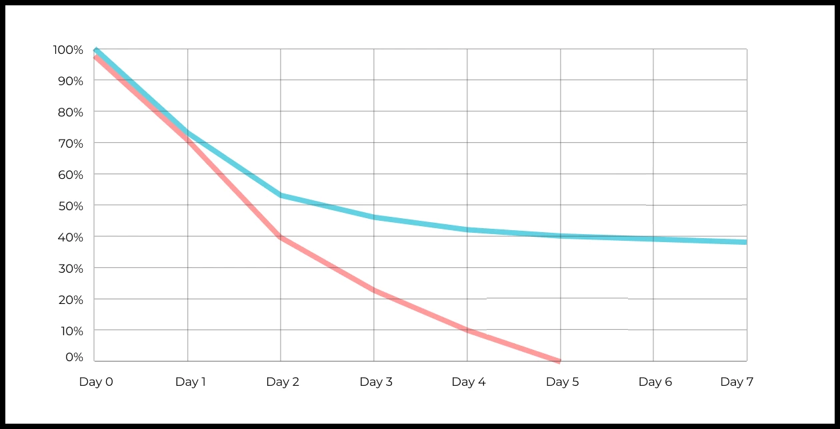

Ваш ответ:

1 кривая продуктов (синий) показывает больше % вернувшихся пользователей после дня первого, по сравнению со 2 кривой (красный)

5. Во вкладке "Данные об аудитории" есть информация о том, сколько объявлений посмотрел каждый пользователь (view_adverts). Посчитайте пользовательскую конверсию в просмотр объявления за ноябрь? (в пользователях)

* Пользовательская конверсия — это метрика, которая показывает, какой процент пользователей выполнил целевое действие по отношению к общему количеству пользователей. В контексте веб-сайтов это может быть действие, такое как просмотр объявления или клик по рекламному баннеру.

**Ответ: 46,3%**

41,8%54,7%46,3%39%

6. Используя информацию из вкладки "Данные об аудитории", посчитайте среднее количество просмотренных объявлений на пользователя в ноябре

**Ответ: 2,9**

4,96,25,32,9

7. Мы провели опрос среди 2000 пользователей. Из них 500 «критики», 1200 «сторонники» и 300 «нейтралы». Посчитайте, чему будет равен NPS

*NPS (Net Promoter Score) — это метрика, которая измеряет лояльность пользователей к компании или продукту и делит их на три группы: Сторонники (Promoters) , Нейтралы (Passives), Критики (Detractors). NPS высчитывается как (% сторонников - % критиков).

**Ответ: 35%**

30%43%40%35%

8. Во вкладке "Данные АБ-тестов" результаты трех несвязанных АБ тестов для ARPU (общая выручка/общее количество пользователей).  
Посмотрите на результаты тестов и интерпретируйте их. Напишите значения p-value, которые вы получили.  
Подготовьте выводы и рекомендации.   
  
experiment_num - номер эксперимента  
experiment_group - группа, в которую попал пользователь  
user_id - id пользователя  
revenue - выручка, которую сгенерировал пользователь, купив платную услугу продвижения

Ваш ответ:

**Эксперимент 1**

* **ARPU (Test):** 665.74
* **ARPU (Control):** 722.46
* **Разница:** -56.72
* **p-value:** 0.6890

**Вывод:**  
Различия между тестовой и контрольной группой не являются статистически значимыми. Это означает, что изменение, протестированное в этом эксперименте, не оказало ощутимого влияния на выручку с пользователя.

**Рекомендация:**  
Не внедрять изменение, протестированное в этом эксперименте, так как нет убедительных доказательств его эффективности.

### ****Эксперимент 2****

* **ARPU (Test):** 332.93
* **ARPU (Control):** 704.65
* **Разница:** -371.72
* **p-value:** 0.0011

**Вывод:**  
Различия **статистически значимы**. Однако ARPU **сильно снизился** в тестовой группе. Это говорит о **негативном влиянии** изменения на выручку.

**Рекомендация:**  
**Отменить** это изменение. Оно **существенно снижает доход**, и его внедрение приведёт к потерям.

### ****Эксперимент 3****

* **ARPU (Test):** 998.67
* **ARPU (Control):** 663.21
* **Разница:** +335.46
* **p-value:** 0.0603

**Вывод:**  
Хотя наблюдается **существенный рост ARPU**, p-value чуть выше стандартного порога 0.05. Это значит, что **различие не является статистически значимым на 95% уровне доверия**, но есть **тенденция** к положительному эффекту.

**Рекомендация:**  
Можно:

* Провести **дополнительное тестирование с большей выборкой**, чтобы повысить мощность теста.
* Или осторожно внедрять изменения **в ограниченном объёме**, контролируя эффект.

9. По датасету с листерами посчитайте средний доход на пользователя

**Ответ: 156.4**

121.2156.470.930.7средняя здесь не применима

10. По датасету с листерами посчитайте медиану возраста пользователя

**Ответ: 28**

27,422827,9327медиана здесь не применима

11. Какой график лучше всего подходит для отображения разброса цен на товары в разных магазинах?

**Ответ: Ящик с усами (box plot)**  
*возможно несколько вариантов ответа

Линейный графикКруговая диаграммаЯщик с усами (box plot)

Гистограмма

12. На каком графике бимодальное распределение?

**Ответ: №3**

№1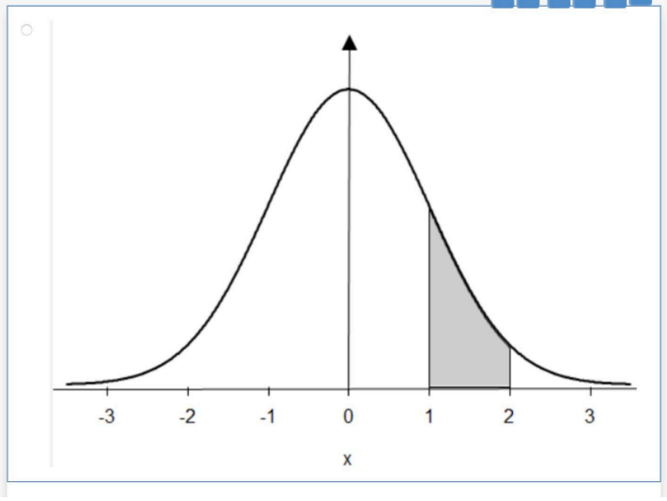

№2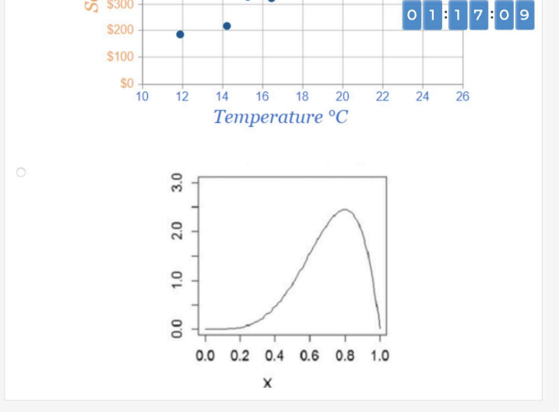

№3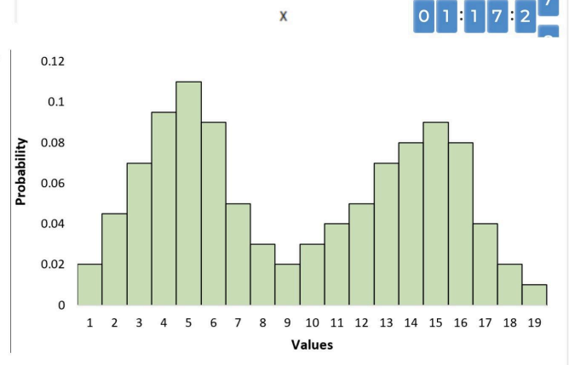

№4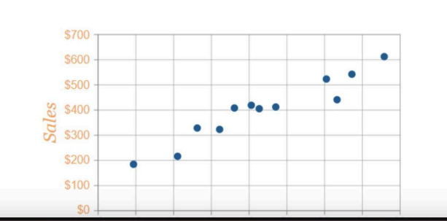

13. Какая случайная величина имеет наибольшую дисперсию данных по следующим графикам плотности распределения?

**Ответ: №2**

№1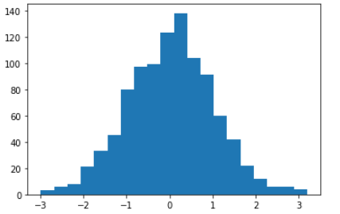

№2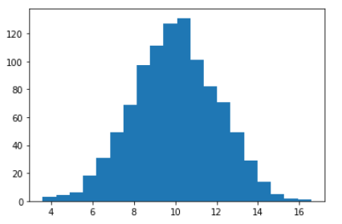

№3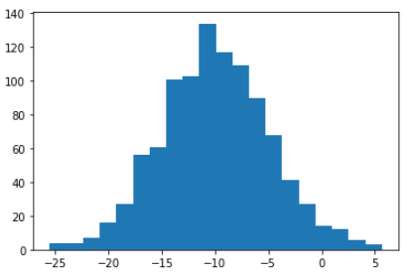

№4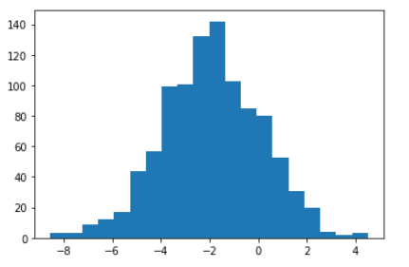

14. На каком графике можно посчитать коррелцияю?

**Ответ: Scatter Plot, Correlation Heatmap (1 и 3 варианты)**  
*возможно несколько вариантов ответа

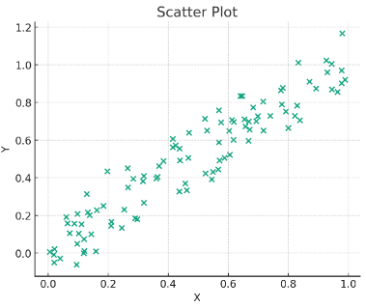

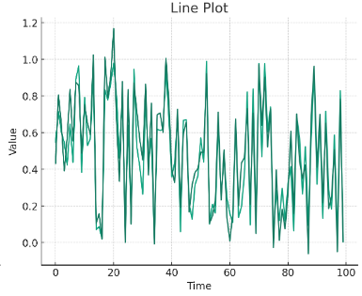

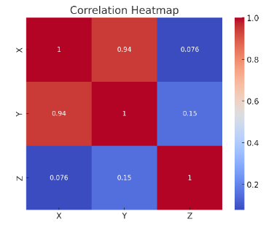

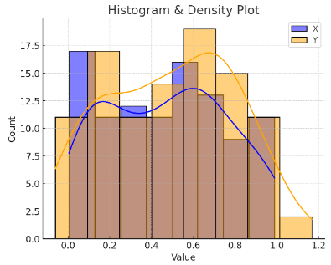

15. Что значит, если при проверке гипотез мы получили p-value = 0.05?

**Ответ: Есть 5% вероятность случайно получить такой или еще более экстремальный результат, если нулевая гипотеза верна**

Это означает, что нет никакой статистически значимой разницы между группами

Есть 5% вероятность случайно получить такой или еще более экстремальный результат, если нулевая гипотеза верна

Это означает, что результаты эксперимента на 95% точны

Это говорит о том, что альтернативная гипотеза верна с вероятностью 95%

16. Какой метод наиболее подходит для проверки гипотезы о равенстве средних двух выборок из нормального распределения?

**Ответ: t-тест**

t-тестХи-квадрат тестАнализ дисперсии (ANOVA)Корреляция Пирсона

17. Как интерпретировать квартили в распределении доходов пользователей?

**Ответ: Делят данные на четыре равные части**

Показывают максимальный и минимальный доход

Делят данные на четыре равные части

Указывают на наиболее часто встречающийся доход

График плотности распределения вещества во вселенной

18. Были получены следующие результаты. Коллеги просят вас подтвердить их и сделать окончательный вывод по эксперименту.

* + - * Вариант A (контрольная группа) — 100 047 501 посетитель, 1003 платежа.
      * Вариант B (тестовая группа) — 100 001 055 посетителей, 1099 платежей.

Какие рекомендации вы бы дали, основываясь на этих данных?

Ваш ответ:

Рекомендации:

1. **Не внедрять вариант B**, поскольку улучшение не доказано статистически.
2. Возможно, **расширить эксперимент** или собрать больше данных, чтобы подтвердить тренд.
3. Альтернативно — протестировать **другие гипотезы**, которые могут повлиять на конверсию более существенно.